2013-2014-1学期开展教师同行评教工作的通知

教师同行评教是教学质量监控的重要环节之一，是评价教学效果和反馈教学信息的一种有效手段，也是保证教学质量和深化教学改革的重要措施。本学期我校将结合教学团队的建设工作继续推行教师同行评教制度，请各位教师积极参与，通过互听互评课程实现个人素质的提升以及全校教学质量的改善。现将同行评教的具体事宜通知如下：
一、时间安排
本学期第5-16周（10月8日至12月27日）
二、次数要求
为本科生授课的所有教师参加同行评教，教师每学期听课次数应不少于2次。
三、操作方法及注意事项
1.同行评教工作将在教务处主页“综合教务系统”平台中进行，具体操作方法见附件；
2．在同行评教系统中，“推荐课程”为所属教学团队中其他教师的课程，可供优先听评，也可自由选择其他相关课程开展听课工作；
3．听课记录表“主观评价”一栏必须填写所听课程的主要内容及对该课程的建议，否则院系和教学团队考核时该听课记录视为无效；
4．由于受临时调课等因素的影响，个别课程的上课时间、地点等可能会发生变化，听课前可到院办或教务科（三教212）或致电89733931再次确认上课信息。
如有其他问题，可咨询教务处教师教学发展中心，联系电话89739010。
附件：网上评教的方法与步骤
中国石油大学（北京）教务处
2013年10月
附件：网上评教的方法与步骤
1.登录教务处主页（http://www.cup.edu.cn/jwc/），点击“综合教务系统”，输入用户名和密码【用户名为教师工作证号，密码为成绩录入时使用的密码，若登录有问题，请联系教务科（89733459）或教师教学发展中心（89739010）】。
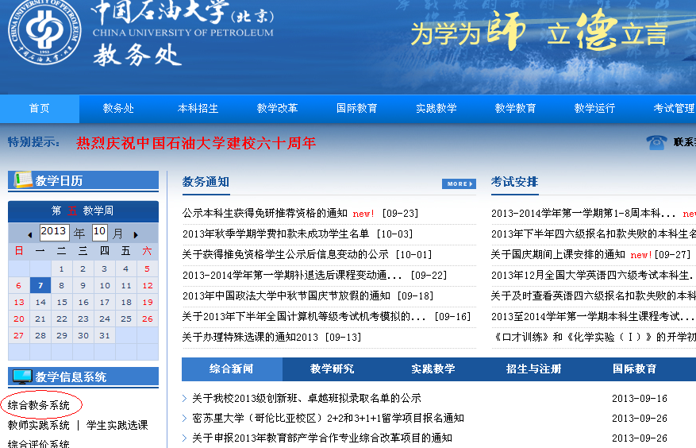
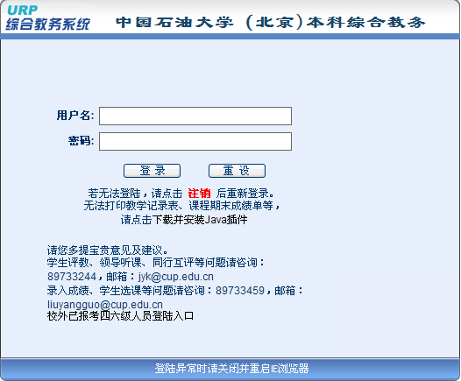
2. 进入“教师教学信息”界面后，点击“教学评估”
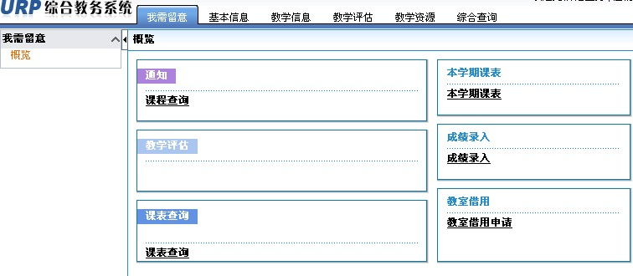

3．进入“教师评估”界面后，点击“听课管理”下的“教学评估（教师）”，将出现以下界面。
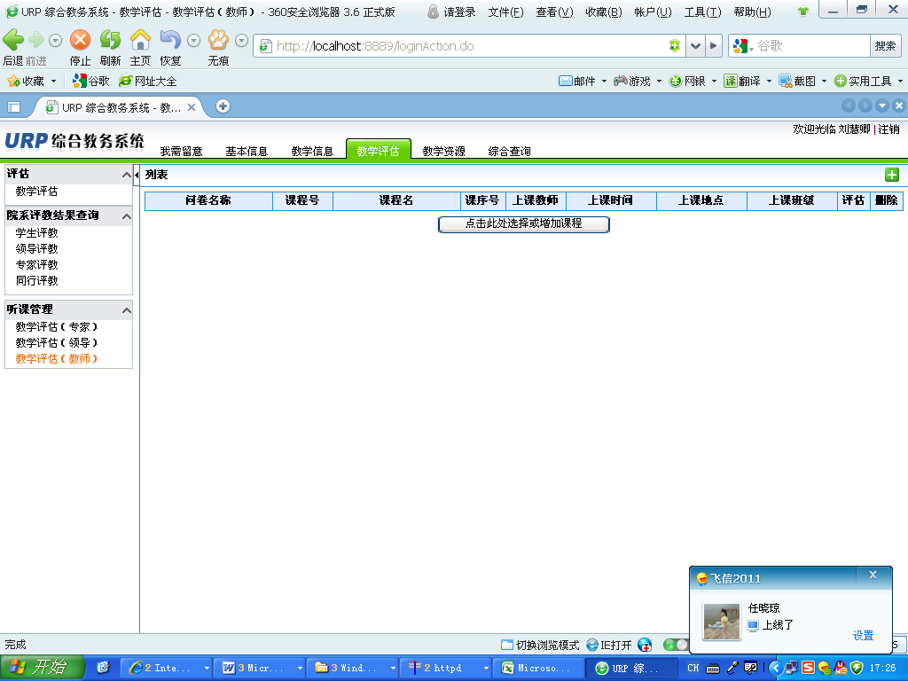

4．点击上图界面右方的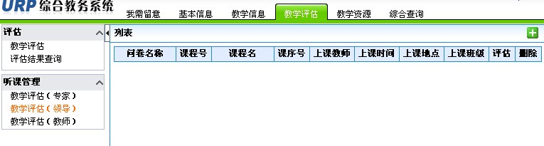图标或点击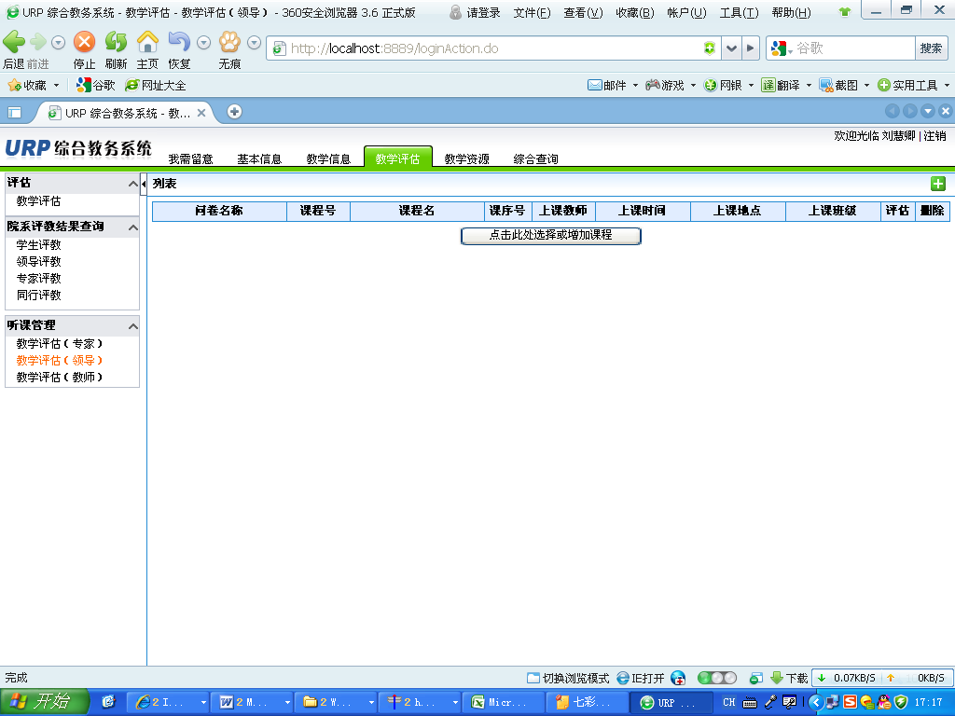图标，页面左上角将出现“自由选择课程”、“推荐课程”、“体育课程”、“优秀课程”四个选择项目。其中“自由选择课程”是本学期全部开课课程；“优秀课程”是历年的国家级/北京市级/校级精品课、名师课等。请根据自己的需求在“选择”一列选择拟听课程，并继续选择问卷类型（包括理论课、实验课、体育课问卷）、听课周次，选择结束后点击“完成”，此课程将保存在“听课列表”中。
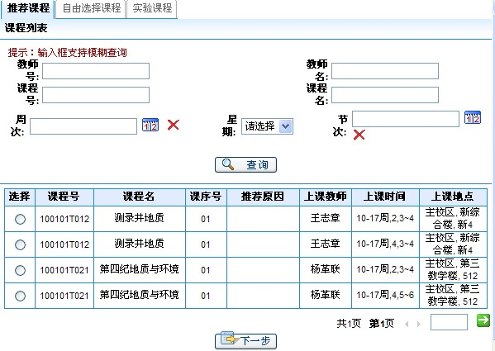

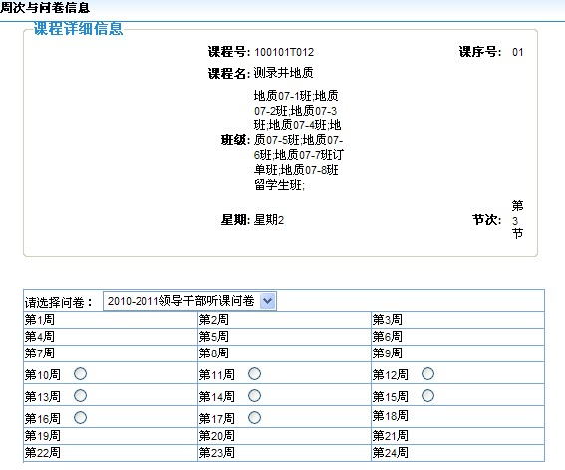
5．点击听课列表“评估”一列的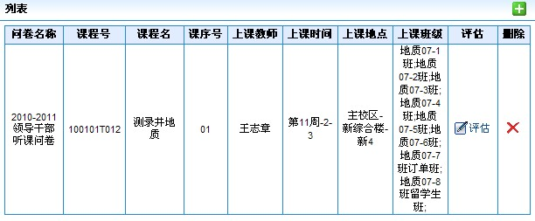图标，将弹出具体的评估表。也可以点击页面右上角的图标打印听课评估表。

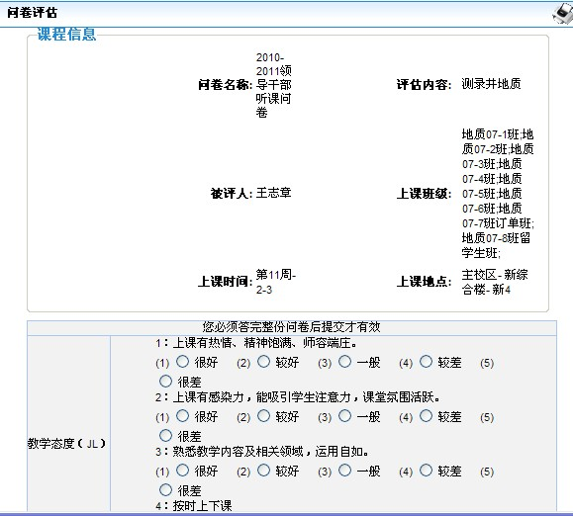

6．听完课后，请再次选定所听课程，进入打分界面，在网上填写评估表并提交，即完成本课程的评估。

